Отчет о выполнении лабораторной работы №1.
Основы вакуумной техники.
Блуменау М. И., 04.11.2020
Оглавление
Аннотация 1
Теоретические сведения 1
Оборудование и инструментальные погрешности 2
Описание установки 3
Результаты эксперимента и обработка данных 3
Опыт 1 3
Опыт 2 6
Опыт 3 8
Погрешности 9
Вывод 9
Библиография 9

Аннотация
В данной работе изучаются методы измерения и контроля вакуума. Также в процессе её выполнения происходит ознакомление с работой вакуумного оборудования.

Теоретические сведения
Обычно выделяют несколько диапазонов давления, отличающихся режимами молекулярно-кинетических явлений в вакуумной системе:
● низкий вакуум: 1000 — 1 мбар
● средний вакуум: 1 — мбар
● высокий вакуум: — мбар
● ультравысокий вакуум: — мбар
Где 1 мбар равен 100 Па.
Важнейшей характеристикой линии откачки является ее пропускная способность, которая определяется так:
где - поток газа через линию в единицах , а - разность давлений на ее концах. Если линия откачки состоит из нескольких элементов с пропускными способностями , , . . ., то пропускная способность линии определяется по формуле, аналогичной формуле для проводимости последовательно соединенных резисторов:
.
Важнейшей характеристикой насоса является его быстрота действия, которая определяется как объем газа, проходящий в единицу времени через входной патрубок насоса:
.
Воспользуемся , откуда найдём:
.
Эта величина, как правило, зависит от давления на входе насоса. Существует два основных метода определения быстроты действия насоса - метод постоянного объема и постоянного давления. В методе постоянного объема мы следим за тем, как давление падает со временем в герметично закрытом объеме известной величины. При этом наклон зависимости логарифма давления от времени в каждой точке дает мгновенную быстроту действия насоса. В методе постоянного давления в откачиваемый объем запускают газ, причем поток этого газа известен. Тогда по зависимости установившегося давления в сосуде от потока натекания также можно определить быстроту действия насоса как функцию давления.
Из вышесказанного очевидно, что быстрота действия насоса зависит от давления на его входе и при достаточно низком давлении падает почти до нуля.
Представим себе теперь простейшую вакуумную систему, состоящую из откачиваемого объема, линии откачки с пропускной способностью и насоса с быстротой действия . Пусть давление на входе насоса , а на выходе из откачиваемого объема . Для откачиваемого объема можно ввести понятие эффективной быстроты откачки, которое определяется как объем газа, удаляемый из сосуда в единицу времени при давлении . Так как поток газа в режиме стационарной откачки должен быть одинаков во всех частях рассматриваемой вакуумной системы, то
[1]

Оборудование и инструментальные погрешности
Оборудование было следующим:
- Arduino Uno
- Pfeiffer TRP281 (манометр Пирани)
- ПМИ-2 и ПМТ-2
- Pfeiffer HiCube 80 Eco
- Ёмкостный датчик Thyracont
- Манометр Пирани Thyracont
Погрешности таковы:

Описание установки
Использовался откачной пост Pfeiffer Vacuum серии HiCube 80 Eco. При помощи хомутов, центрирующих и уплотнительных колец присоединялись датчики, сильфонный шланг, переходники и вентили (стандарт ISO-KF). Данные с датчика пирани снимались при помощи платы Arduino Uno через делитель напряжения (использовались два резистора по 100 кОм).
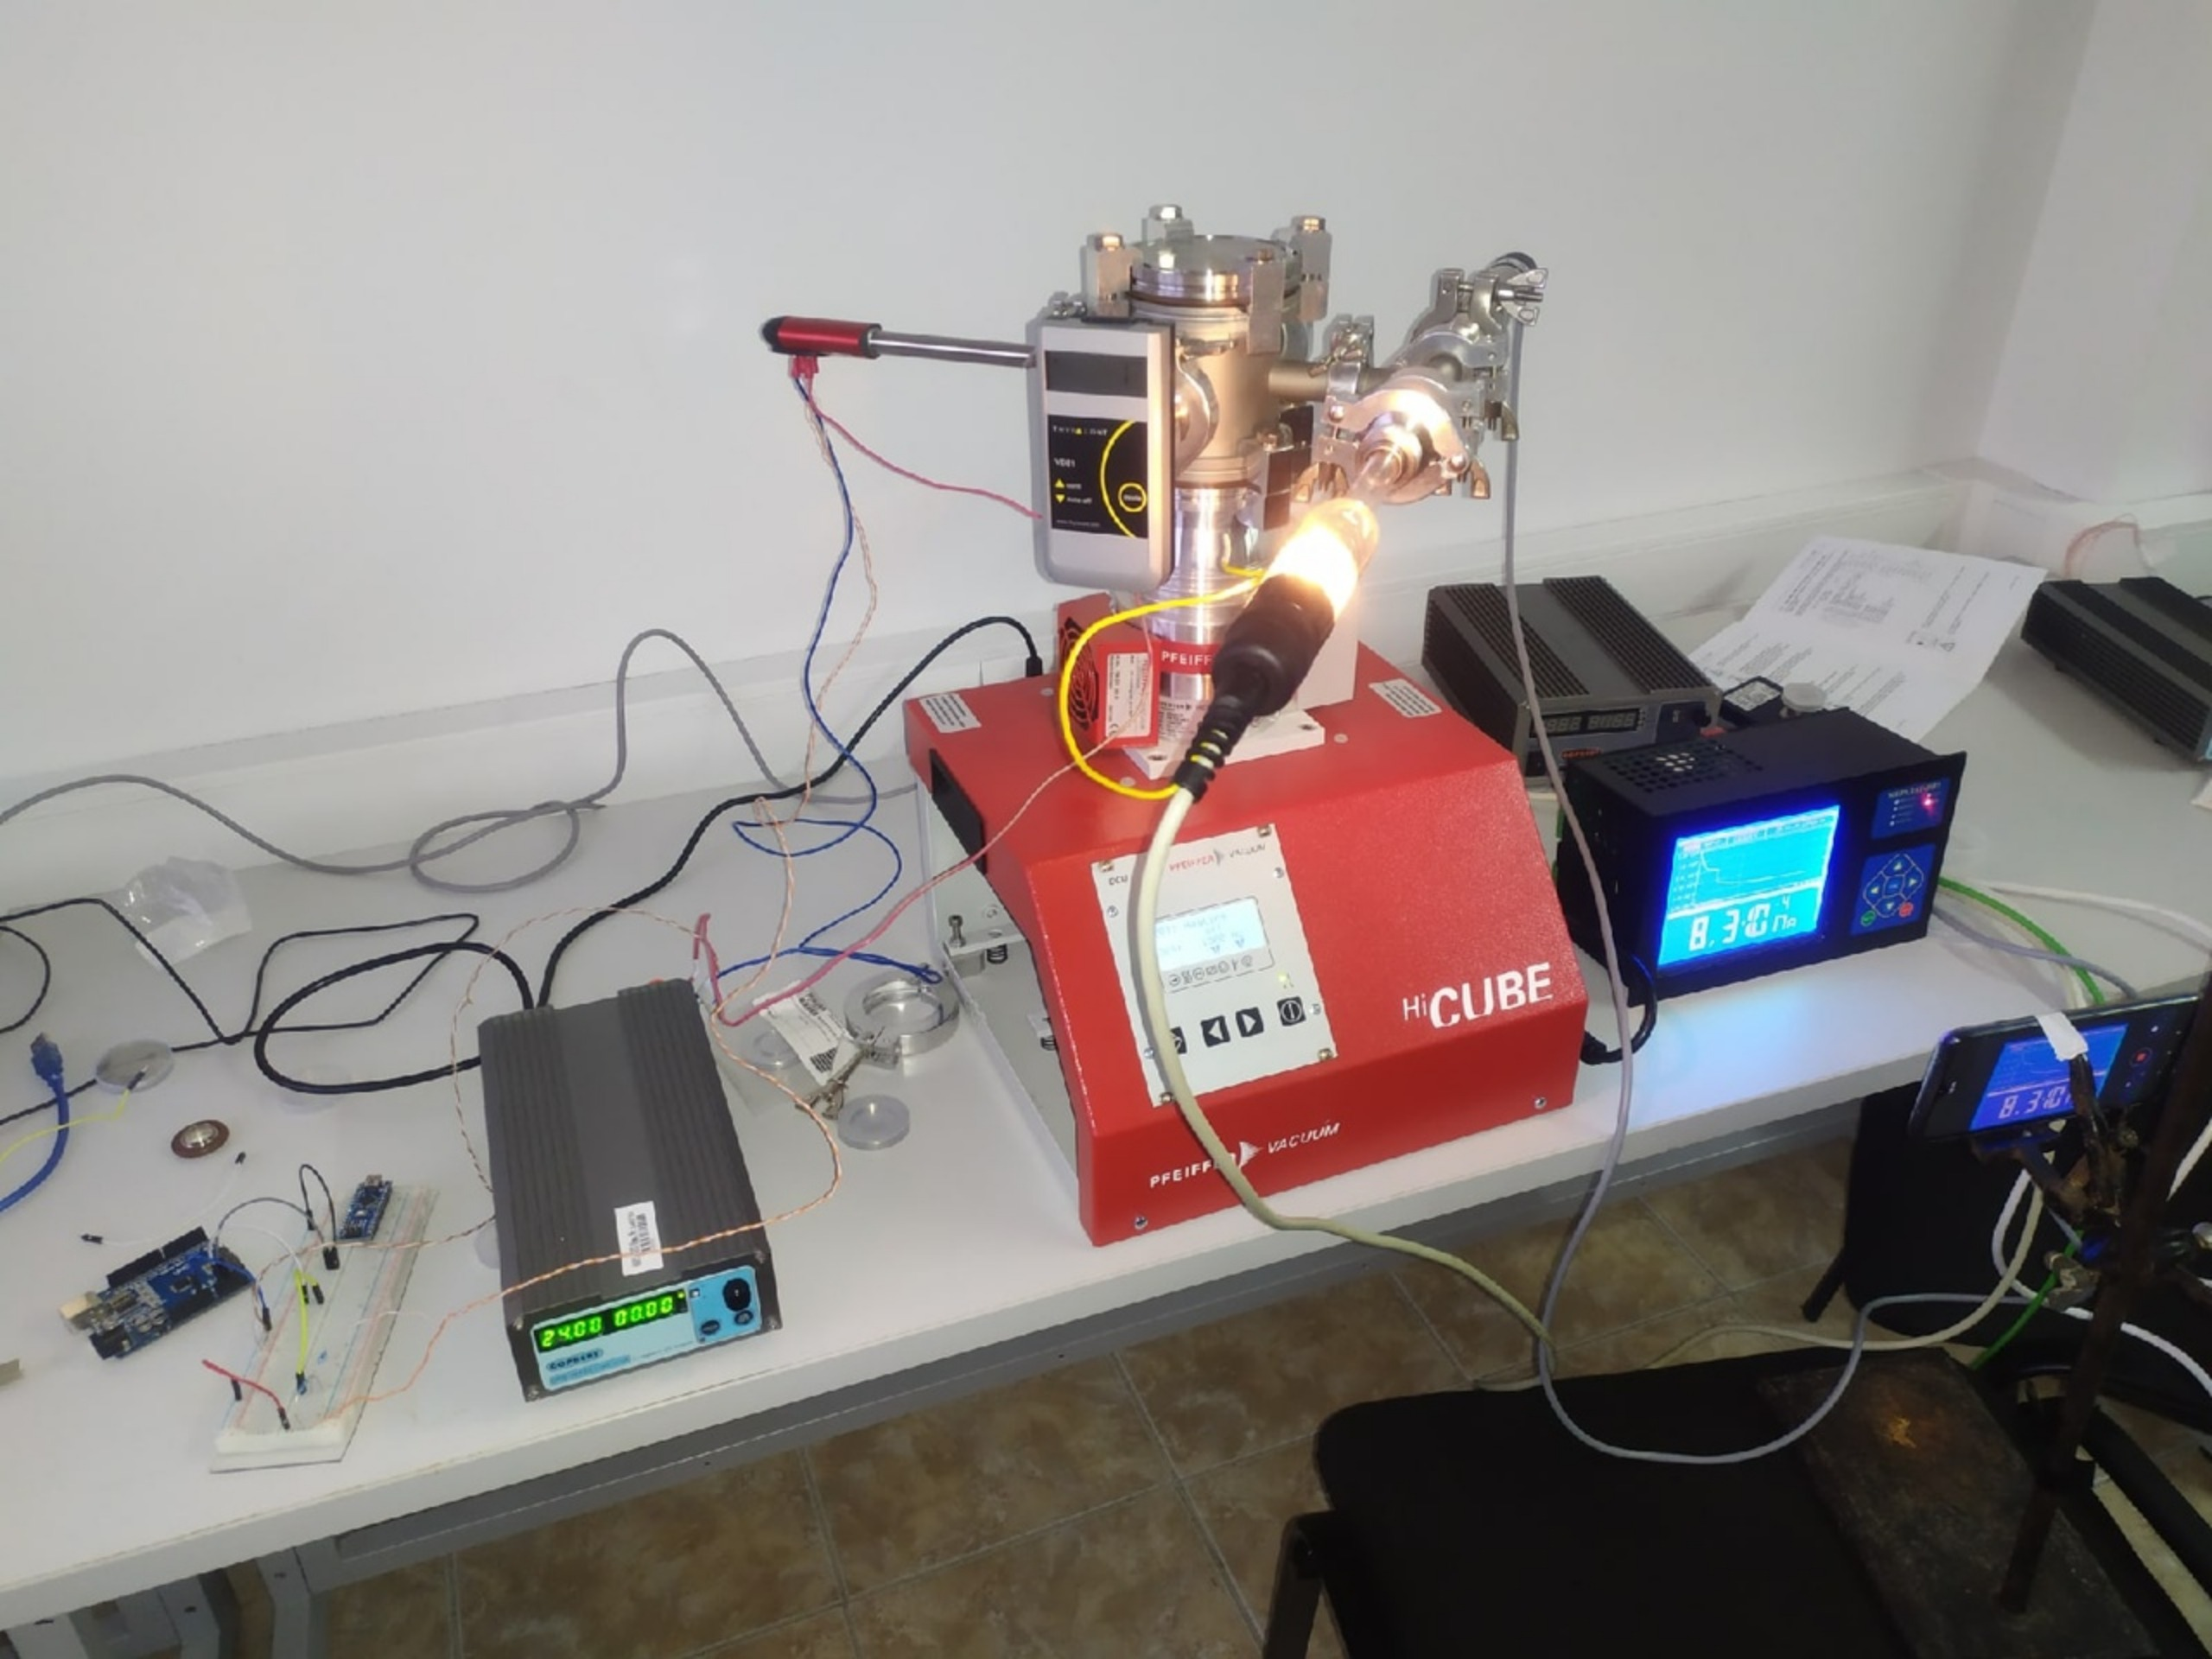Иллюстрация 1: Установка.

Результаты эксперимента и обработка данных
Для начала необходимо уточнить, что все последующие графики построены в логарифмических координатах. При больших давлениях (до 10 Па) использовались данные датчика TRP281, далее использовались лампы, так как вскоре достигался порог значений датчика Пирани (в соответствии с его паспортом и тем фактом, что напряжение оставалось неизменным, хотя по данным МЕРАДАТ-ВИТ19ИТ1 давление продолжало меняться). Итоговые графики зависимостей накладывались друг на друга, так как был внешний таймер и не составляло труда их совместить. Также использовалась программа (https://apps.automeris.io/wpd/) для получения координат точек графика МЕРАДАТ.

Опыт 1
Измерение предельного значения в системе и скорости откачки.
К сожалению, в силу того, что давление в системе очень быстро упало ниже 1 мбара, ёмкостный датчик оказался не особо полезным. Манометр Пирани Thyracont и Pfeiffer давали схожие (в пределах погрешности) значения, итоговые данные (вместе с ПМИ и ПМТ) представлены на графике:
Минимальное значение давления было . Далее было исследована быстрота действия насоса. Поскольку значения около предельного отличаются слабо, можно наблюдать следующую картину:
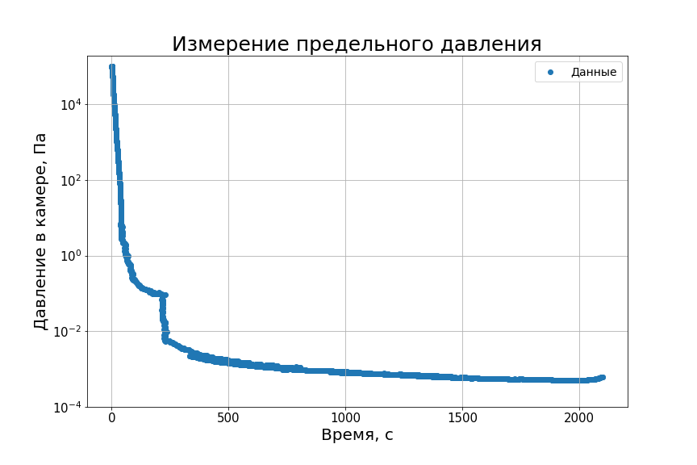Иллюстрация 2: График p(t), минимальное значение давления было 5.1е-4 Па
Максимальное значение составило 14.1 л/с, среднее — 0.056 л/с. Объясняется это тем, что производная вычислялась взятием разностей давлений и времён, поскольку методом scipy.optimize не получилось приблизить функцию давления полиномом или экспонентой (чтобы взять производную в явном виде).
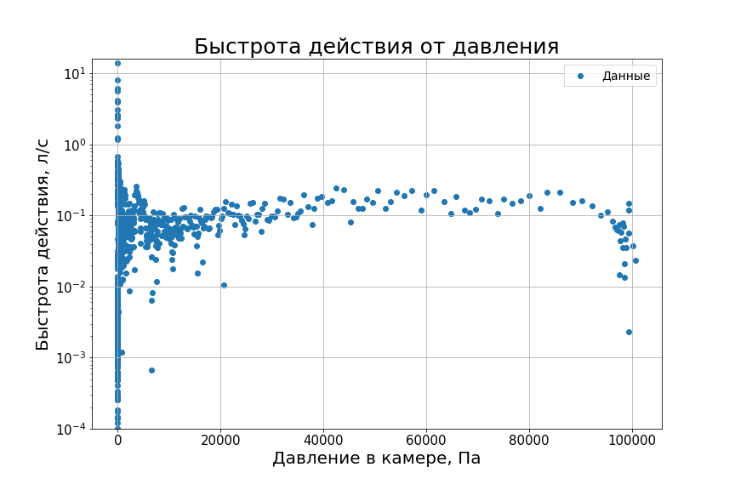Иллюстрация 3: S(p) в первом опыте.

Опыт 2
Далее перейду ко второму опыту — рассмотрению скорости натекания в камеру, соединённую с насосом через сильфонный шланг. Для начала график зависимости давления от времени:
Важное замечание — поскольку после закрытия вентиля (около 1100 секунды) натекание происходило медленно, было решено остановить эксперимент, и данные с Pfeiffer’а не использовались при вычислении скорости натекания. Также не было графика с МЕРАДАТ-ВИТ1, поэтому точек получилось немного:
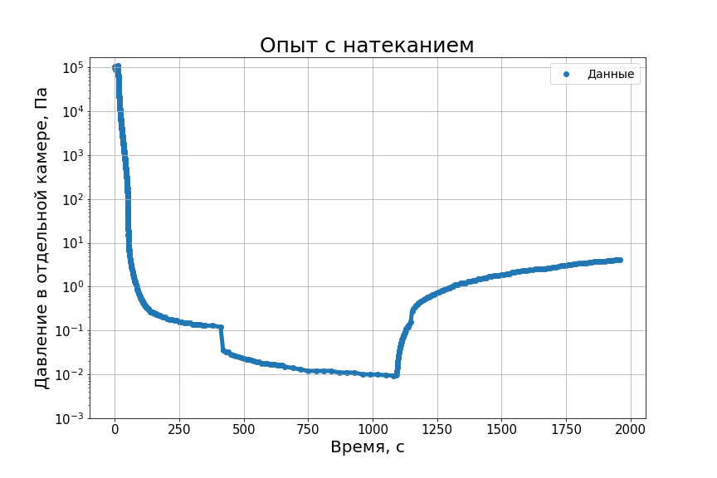Иллюстрация 4: p(t) во втором эксперименте.

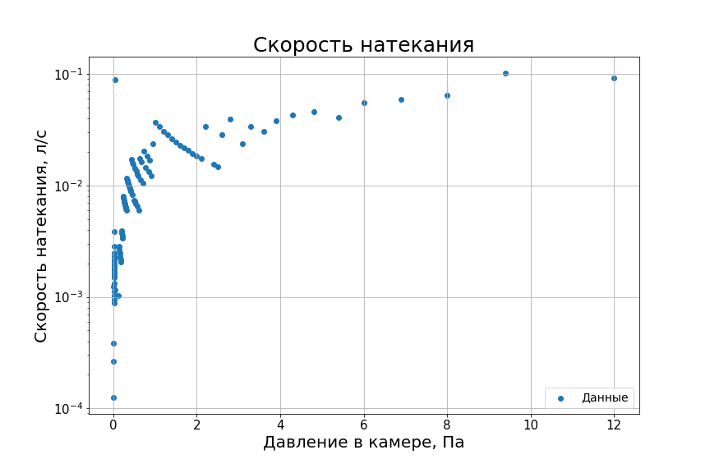
Максимальное значение: 0.1 л/с, среднее — 0.016 л/с.

Опыт 3
Заключающим опытом было вычислить пропускную способность капилляра исходя из паспортных данных насоса и разницы давлений. Сначала рассмотрим давления на концах капилляра:

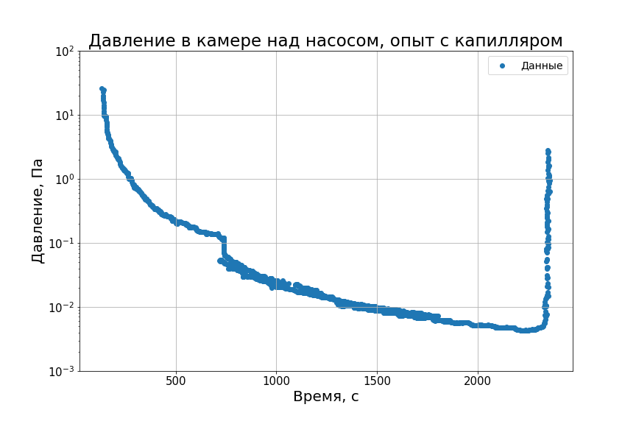
На графике можно заметить, что в определённый момент данные манометра Pfeiffer оказались очень неточными, поскольку, вероятно, что-то произошло с контактом.
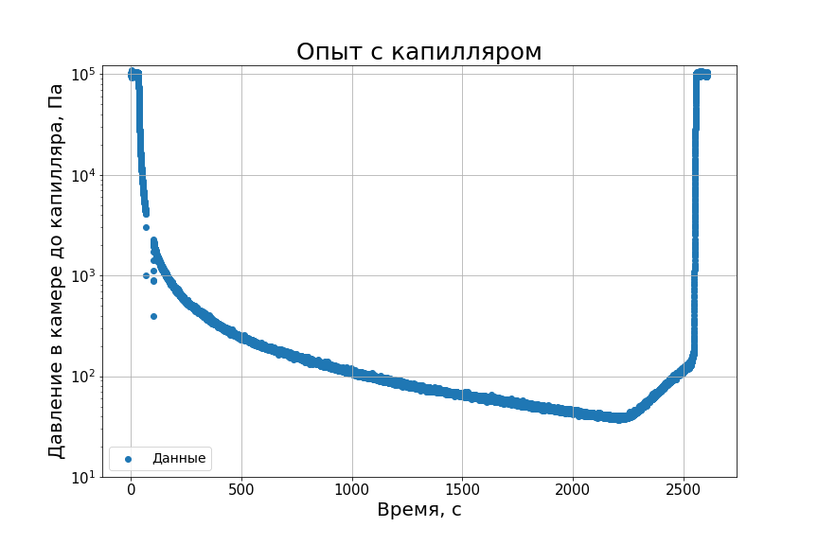Иллюстрация 5: p(t) на конце капилляра, соединённого с камерой без насоса
На другом конце:

График сдвинут по оси t, так как в данной задаче был смысл рассматривать только малые давления в камере над насосом, а ПМИ и ПМТ имеют малый верхний предел считывания данных. Пропускная способность:
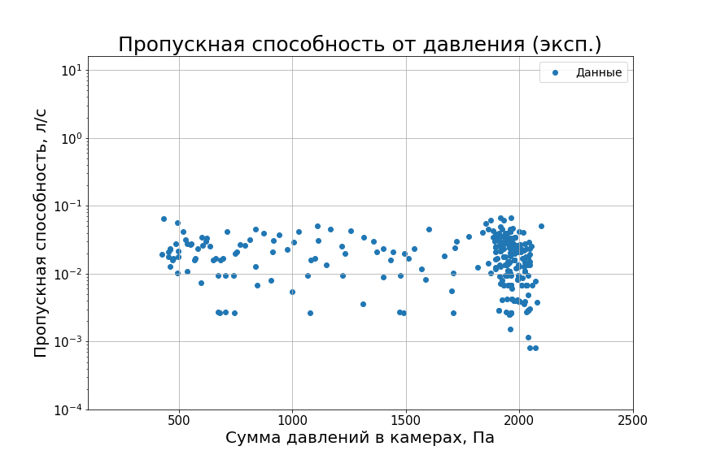Иллюстрация 6: Пропускная способность капилляра в 3 опыте, полученная экспериментально.
Её можно сравнить с теорией для вязкого режима течения газа по формуле:
где — длина капилляра, равна дм , — вязкость газа, взята с , — радиус капилляра, равный см.
Теория:
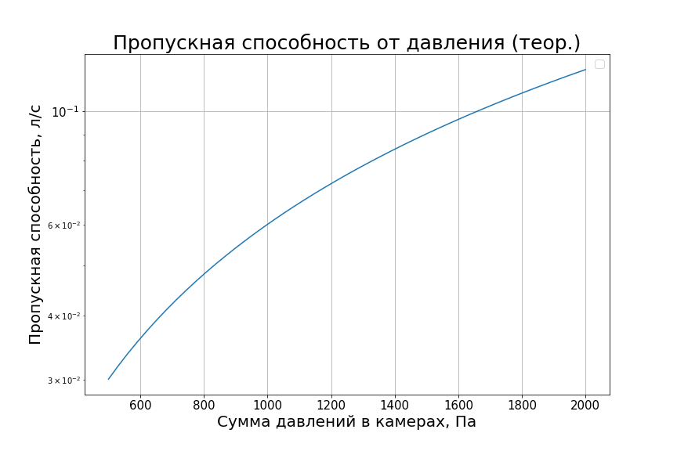Иллюстрация 7: Теоретическое приближение для пропускной способности капилляра.
Объем во всех опытах был объёмом цилиндра (камеру можно считать цилиндром) +поправка из-за наличия соединений у камеры и, оцененный сверху, был равен .

Погрешности

Вывод
Результаты получились несколько противоречивы. Параметры, в основном, не совпадают с паспортными для этой станции, а теоретическое приближение пропускной способности недостаточно хорошо описывает эксперимент. Тем не менее, каждый результат можно объяснить с физической и математической точки зрения.

Библиография
[1] — Методичка, вторая редакция
[2] - https://apps.automeris.io/wpd/

